人事系统实施FAQ

编制部门： | 本科解决方案事业部

修改记录表
序 | 修改人 | 修改内容 | 批准人 | 生效日期 | 版本号
1 | 力磊 | 创建文档 |  |  | V1.0
2 | 刘华彬 | 完善文档 |  |  | V2.0
4
5
6
7
8
9
10

目录
1 系统实施新手入门篇 6
2 实施各环节常见问题 9
2.1 需求调研及用户确认 9
2.2 环境准备及用户确认 9
2.3 数据收集 9
2.4 系统安装部署 9
2.5 数据初始化与备份 10
2.6 系统检查及确认 10
2.7 系统交付确认与整改确认 10
2.8 需求变更 10
2.9 用户培训 10
2.10 系统试运行 10
2.11 其他 11
3 常见系统公共问题处理 12
3.1 部署时遇到web.xml无法通过验证，或部署后无法预览报表，报出数据源java:comp/env/epstar_hr连接失败，请检查服务器配置或数据库状态！ 12
3.2 部署完成后，为什么系统仍然无法登陆？ 12
3.3 部署完成后，模块管理中有部分界面报红 12
3.4 如何知道页面上检索数据使用的规则是什么？ 12
3.5 个人进行提交操作后，未产生流程数据，在系统日志中发现有流程相关存储过程（P_FLOW_xxxx）执行失败 13
3.6 打开系统后出现：Bad Request Size of a request header field exceeds server limit 13
3.7 建模提交时提交至错误的数据库 14
3.8 导入建模，发现重复的id 14
3.9 导入某个节点，应该置new同步提交的，却置了change，并且提交成功了，如何挽救 14
3.10 modeltrack表的作用 15
3.11 提交建模时：目录下文件被占用 15
3.12 mod_bizdb表的作用 15
3.13 mod_bizobjprpty表的作用 15
3.14 建模提交错误解决 16
3.15 远程提交建模，系统响应很久之后报系统等待根事务确认超时 18
3.16 表单保存后，数据没有保存成功。后台日志也没报错。 19
3.17 远程提交建模，系统响应很久之后报错rollback 20
3.18 部署升级包之后，问题没有解决 21
3.19 EPSTAR日志中常见的Sql错误 21
3.20 现场数据库处理数据步骤 22
3.21 epstar建模常用表说明 22
3.22 问题提报原则 22
3.23 检查表是否被锁定 23
3.24 设置现场服务器字符集方式 23
3.25 导出备份 提示 EXP-00091: Exporting questionable statistics 24
3.26 用域名输入用户和密码不能登录，但是用IP+端口可以登录的情况 24
3.27 Excel数据导入数据库方法 24
3.28 调整数据库游标方法 25
3.29 调整数据库进程方法 26

系统实施新手入门篇
- Q：高校的人事信息系统的实施是干什么的？它能给用户带来什么？又能给我们带来什么？
A：对于高校而言，他们更乐于称把人事系统的实施称为人事管理信息化建设。是高校信息化建设的一个重要组成部分，它可以有效地提高人事管理工作的效率和质量，并且能够及时提供可靠数据，为校领导的科学化决策提供重要依据。人事系统项目的实施，给我们带来的是业务水平的积累，实施能力的提高，以及对应的利润回报。
- Q：我想知道在高校中，人事处的主要工作有哪些？由几个科室组成？各个科室是如何分工的？各项工作的流程是怎样的？因为每个高校的情况可能会不一样，我怎么能快速的找到以上解决方案？
A：通常情况下，每个学校的人事处都有自己的主页，可以在人事处的主页上找到各个科室的工作职责，以及办事流程等信息。
- Q：我们在实施人事系统的时候和哪些用户接触比较多？他们在信息化建设项目中所关心的内容是哪些？
A：通常情况下，与实施人员接触的两个科室是：网络中心和人事处。一般情况下网络中心牵头进行人事信息化建设的协调工作，但是具体的人事业务了解较少。人事处负责在信息化建设中与实施人员进行具体业务的沟通和拍板。网络中心关心的是系统建设进度是否符合学校整体信息化建设要求。人事处更多的关心信息系统能否为自己的工作节约成本和提高效率，并能为自己今后开展工作带来更大的便利。
- Q：人事系统的中的基本信息和扩展信息是什么意思，有什么区别？基本信息中用户最关心的几个属性是什么？为什么这些属性对用户来说最重要？
A：基本信息：人事部门所管理的教职工基础信息（职工号、姓名、最高学历、最后学位、技术职称、行政职务等），我们称之为基本信息。每个教职工在系统中只有一条基本信息记录，基本信息记录中只记录当前该教职工的最新状况。
扩展信息：扩展信息记录的是每个教职工的学习、工作以及晋升等信息集的变动情况。每个信息集都有可能存在多条记录。
他们的区别在于基本信息体现当前最新的状态，一个教职工只有一条记录，而扩展信息是过程信息的记录，一个教职工每个信息集会有多条记录。
对于用户而言，最重要的属性有如下几个：
最高学历、最后学位、评定专业技术职务、聘任专业技术职务、聘任专业技术职务时间、行政职务、行政职务级别、工龄、岗位。
这几个属性不仅代表教职工的能力水平，同时高校的工资体系中也由以上字段作为工资档次的评定标准。
- Q：基本信息中学历和学位、评定专业技术职称与聘任专业技术职务、专业技术职务与党政职务，这些名词有什么区别？我如何能够快速的找到以上解决方案？
A： 高校人事业务的一些专用名词，都可以通过搜索引擎找到相应的解决方案，所以对于刚开始接触人事实施的人来说，通过上网查找和了解高校人事的专业术语和业务流程是个非常有效的方法。
- Q：如何能够快速的熟悉人事系统的使用，掌握其基本功能？
A：实际上系统的使用并不困难。只要你先能对其整体流程有所了解（参考《人事系统使用手册》），知道他是干什么的，然后通过不同角色的账户进行一个完成的业务流程的操作，有疑问及时询问并了解清楚。那么一到两个来回，系统的基本功能就了然于胸了。
- Q：实施人员的主要工作目标是什么？实施人员与用户的打交道的底线是什么？
A：实施人员的主要工作目标无非分成两种：对于还未验收的项目而言，需要推进系统完成使用，并最终验收。而对于已经验收过的项目而言，需要保障系统的正常运行，及时处理运行过程中发现的问题。
对于用户的底线：以项目验收和回款为目标，在实施成本允许范围内进行项目的实施工作。
- Q：有些需求我从前没有接触过？如何能够快速熟悉，并完成与用户的沟通？
A：对于信息化程度较高的用户，通常主要的业务流程在人事处主页类似办事指南的模块上都有，可以去那里看。当然，如果没有的话，也可以直接与用户去交流，获取相关的规章制度、文件，作为最直接的信息。
- Q：项目验收有什么好处？项目验收阶段的注意事项是什么？
A：项目验收最直接的好处是可以为公司获取项目验收款。当然不仅仅是这样，项目验收标志该项目可以基本宣告完成，无须在项目上增加额外人力的投入。另外，项目的验收完成率也标志着公司完成项目的能力，是公司能力最直接的体现。
项目验收阶段往往是用户和我们进行博弈最激烈的时候，所以界定好验收的边界是最为重要的，明确验收边界最好采用书面的形式进行固化，以减少边界变化的可能性。
- Q：处于售后维护期的项目与正在实施的项目有什么区别？我们应该如何对待处于售后维护期的项目？
A：处于售后维护期的项目和正在实施的项目，最大的区别在于前者已经完成了验收工作，而后者还没有。对于维护期的项目，由于系统流程基本确定，流程已经固化，所以相对于正在实施的项目而言，项目的投入要小些，主要是保障运行的稳定，处理一些使用中发现的bug性问题。需要注意的是，如果用户提出需求性的问题，一定要走需求变更流程。
- Q：作为一个实施人员，我应该具备的基本技能有哪些？如果不具备，我应该通过什么途径来掌握？
实施步骤 | 所需技能 | 掌握途径 | 验证方式
环境检查 | ORACLE的操作  WAS的操作 | 在本机部署相关环境
部署验证 |  | 检查系统中是否有报红报错现象
数据初始化 | SQL语句  PL/SQL的操作 | 将所提供的初始数据导入数据库
权限配置 |  | 根据所提供的需求说明进行配置
功能确认 | 业务知识 | 进行相关的业务培训 | 模拟现场环境演练
更新包的部署 | 建模工具、SSH工具使用 | 根据部署包中readme文件进行操作
A：具体技能及掌握方式见下表：

- Q：实施人员在现场环境进行数据库操作或者环境操作时，最容易犯的错误有哪些？如何能够避免这些错误？
A：1）请不要轻易在现场业务系统中进行修改数据或审核的操作，除非获得许可。
2）请不要随意在ssh或者数据库中修改程序文件或数据。
如果一定需要修改，请确保自己知道修改了什么东西，记性好和不好的人都要先进行备份再修改。
3）现场查看建模时，如果只是查看，请查看后记得关掉建模，以防他人误操作。
4）ssh使用后请及时退出，以防他人误操作。
5）在远程机器上登陆完系统后，请及时退出，以防他人误操作。
6）退出远程桌面前，请先确认以上操作都完成，再退出。以免因为他人的误操作对现场的使用带来不必要的麻烦。

- Q：在公司内部各个岗位的同事是干什么的？我如何能够了解他们的工作职能？不同的岗位对于项目中的关注点是什么？
A：与实施人员相关的岗位有如下：
开发人员 进行具体代码的开发。
事业部实施顾问 负责需求的分析，系统设计以及现场实施人员、项目经理的沟通。
现场项目经理 负责学校整体项目进度的把控和现场咨询的协调。
由于公司岗位每年都会有调整，所以了解各个同事岗位职责最好的办法就是咨询自己的直接领导。
开发人员：更多关心的是具体功能的实现，但是没有现场实施经验的人可能对用户体验、实际使用性能方便的考虑较少。
实施顾问：负责多个学校的系统需求分析，协调开发人员按照项目优先级进行问题的修改。与开发人员明确整改的要求和注意事项。
现场项目经理：负责自己管辖范围内项目的整体进度，为自己管辖范围内的项目协调资源。

实施各环节常见问题

需求调研及用户确认
- Q：业务部门不配合，无法确定需求调研计划，如何处理？
A：1）由需求调研人员先行制定需求调研计划的相对时间；
2）确定此系统校方的牵头部门，由项目经理协调牵头部门，由牵头部门协调具体业务部门调研时间
- Q：前往现场进行需求调研时，用户不配合导致调研无法展开，如何处理？
A：确定此系统校方的牵头部门，并与项目经理共同协调牵头部门，由牵头部门协调具体业务部门调研时间
- Q：用户提出超出合同边界的需求，如何处理？
A：先和用户明确合同范围边界；
- 初步了解用户大体需求，对实施成本有一个初步判断；
- 与项目经理及销售共同协调校方牵头部门及业务部门，商量相应对策（置换、增补等）。
- Q：用户提出比较不确定的需求，比如：外网招聘页面需要美化，如何处理？
A：对用户美观性需求进行细化，明确后进行调整，将问题抛给用户；
- Q：用户需求确认后，仍出现需求反复的情况，如何处理？
A：对新提出的需求，走需求变更流程，并对新增需求重新进行签字确认，同时强化用户需求变更成本意识；

环境准备及用户确认
1. Q：系统环境检查包含哪些内容，如何检查？
A：详见《实施环境检查表》

数据收集
1． Q：如何开展数据收集工作？
A：1）提供数据收集清单给用户
2）与用户共同核对基本信息中涉及到的字典代码表
3）让用户按最新核对的字典代码表以及数据清单提供对应数据
2． Q：数据收集清单包含哪些内容，如何整理？
A：人事系统初始的数据内容包括：教职工基本信息、行政单位组织结构；数据清单可通过建模工具导出，并标记必提供数据字段内容（教职工基本信息：工号、姓名、所在院系部处、人员类别、当前状态；行政单位组织结构：代码、名称、层次、行政单位类别）；

系统安装部署
1． Q：如何进行系统安装部署？
A：详见《安装部署手册》
2． Q：系统部署完成后，如何进行系统调优？
A：详见《基于epstar系统在WAS部署上的调优》

数据初始化与备份
1． Q：数据初始化的基本步骤？
A：在数据库中建立临时表
- 将用户提供的数据对应导入临时表中
- 进行数据校验（包括：数据字典代码校验、字段格式校验、特殊字符校验），并去除数据空格；
- 按字典代码进行数据转换并对应导入正式表中

系统检查及确认
1． Q：系统部署确认后，发现系统功能与需求说明书不一致，如何处理？
A：整理出与需求说明书差异的内容，对于当前系统功能多于需求说明书的菜单及功能进行删除或隐藏；对于当前系统功能不满足需求说明书的内容，提交后台开发处理；

系统交付确认与整改确认
1． Q：系统确认时，用户又提出新的需求，如何处理？
A：对新提出的需求，走需求变更流程，并对新增需求重新进行签字确认，同时强化用户需求变更成本意识；

需求变更
1． Q：用户需求总是反复变更，如何处理？
A：实施人员自己应先对每次的变更内容进行思考，并强调和提醒用户此次变更对应的内容，以及相应增加的成本代价（成本和代价是有我们和学校共同的承担的，用户协调的部门越多，自己付出的成本也越大）；

用户培训
1． Q：如何组织好用户培训工作？
A：培训前与业务部门共同做好培训前准备工作（包括：培训系统环境、培训内容、培训材料、培训通知、培训后系统开放使用时间、对应培训模块使用手册），并与业务部门强调应用及数据环境保持不变，稳定运行；
- 培训期间应由业务部门为主导，实施人员为辅的方式展开，让业务部门主讲业务培训内容，实施人员侧重系统演示；
- 培训结束后，做好系统的使用跟踪及反馈；
2． Q：培训期间，用户提出新的想法，如何处理？
A：培训前与业务部门沟通确认好对新提出想法的处理规则；建议保证现有流程稳定运行，避免大的调整修改

系统试运行
1． Q：如何选择试点单位？
A：1）试点单位需具有代表性，建议由一个学院加上一个机关单位组成；
2）试点单位需具有可控性，建议和人事处关系较好，对信息化建设比较关心的学院和单位进行；
2． Q：系统试运行中，又提出新的需求或大的调整，如何处理？
A：与业务部门沟通确认好对新提出需求的处理规则；建议保证现有流程稳定运行，避免大的调整修改
- Q：用户老抱怨系统不好用，操作复杂，如何处理？
A：对用户老抱怨提出的问题进行思考，以及评估相应的修改成本，建议保持现有状态使用一段时间后，收集更多更好的修改意见后，再处理；
- Q：大的业务模块使用过程中，遇到特殊用户，系统正常流程无法满足，应该如何处理？
A：首先，应该稳定用户，承认确实是有这个问题存在。也要明确，这是双方之前都没有考虑到的。其次，强调使用过程，稳定性是事关重要的。特殊情况特殊处理，避免用户认为什么都能通过程序解决。可以采取特殊处理的办法。比如直接修改数据库来避免特殊情况，等事后再讨论如何避免这些问题，或通过系统完善。
5． Q：系统进入运行状态后，如何确保用户使用满意度？
A：系统投入使用后，应与业务部门共同做好各单位使用走访工作，指导系统使用，并收集使用中遇到的问题；
6． Q：系统运行中，常见系统问题有哪些，应如何分析？
A：1）页面打不开：网络是否通畅、DNS解析是否存在双网问题；
2）门户能打开，人事系统打开不能用：是否使用了IE的浏览器；
3）浏览器报脚本错误：索要用户的账号密码检查问题，如不能复现则使用QQ远程或直接到用户现场察看；
4）页面抛红：查看后台日志分析；
5）系统速度很慢：是否网络速度慢，业务系统的日志是否关闭，是否WAS的server有线程挂起，页面的视图或者查询语句效率是否太低。

其他
1、 Q：项目验收后，用户还是反复提整改问题，如何处理？
A：对新提出的整改问题进行收集，并判断需投入的人力成本；并对新增需求走需求变更流程

常见系统公共问题处理

部署时遇到web.xml无法通过验证，或部署后无法预览报表，报出数据源java:comp/env/epstar_hr连接失败，请检查服务器配置或数据库状态！
问题描述
解决方案 | 删除web.xml如下代码，大概在400行  <init-param>  <param-name>JNDIPrefix</param-name>  <param-value>java:comp/env</param-value>  </init-param>

部署完成后，为什么系统仍然无法登陆？
问题描述
解决方案 | - 为了确定是什么原因导致无法登陆，需要先查看日志。  应用程序级日志epstar.log（路径epstar.war\WEB-INF\log\epstar\epstar.log）  - 系统级日志SystemOut.log（路径： \profiles\AppSrv\logs\server1\SystemOut.log）  通过日志查找原因，通常如下几种可能：  1）、数据源配置不正确。  2）、虚拟主机未被正确定义。  3）、was控制台中的WAR 类装入器策略与二进制配置未被正确配置。  正确配置为：  修改“WAR 类装入器策略”为“应用程序”。勾选“使用二进制文件中的元数据”

部署完成后，模块管理中有部分界面报红
问题描述
解决方案 | 查看日志中sql发现语句中使用的数据库用户不正确，此时应该检查MOD_BIZDB表，编辑DBUSER名称为现场数据库用户名。

如何知道页面上检索数据使用的规则是什么？
问题描述
解决方案 | 将日志开关全部打开，在需要检索的界面上刷新，使用命令tail –f epstar.log实时刷新日志，并查找get data sql开头的日志，通常情况下，页面检索数据的sql都是以此开头的，这样就可以根据刷新出来的日志了解到检索数据的规则。

个人进行提交操作后，未产生流程数据，在系统日志中发现有流程相关存储过程（P_FLOW_xxxx）执行失败
问题描述
解决方案 | 如果存储过程在数据库中是可以正常执行的，那么极有可能是JDBC 数据源驱动ojdbc14.jar版本过老，请使用人事部署包中\epstarWeb.war\WEB-INF\lib下的ojdbc14.jar。

打开系统后出现：Bad Request Size of a request header field exceeds server limit
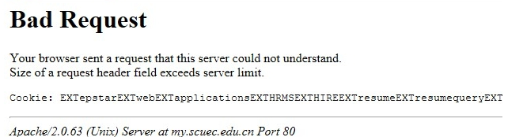
问题描述
解决方案 | 在Apache的/opt/IBM/HTTPServer/conf/httpd.conf配置文件中  <IfModule worker.c>  </IfModule>中增加：  LimitRequestLine 40940  LimitRequestFieldSize 40940  修改后，需重启httserver服务：  cd /opt/IBM/HTTPServer/bin  ./apachectl stop  ./apachectl start  说明：  LimitRequestLine  LimitRequestLine指令用来限制接收客户端发送的HTTP请求行的字节数，允许服务器管理员增加或减少客户端HTTP请求行允许大小的限制。因为请求行包括HTTP方法、URI、协议版本，所以LimitRequestLine指令会限制请求URI的长度。服务器会需要这个值足够大以装载它所有的资源名，包括可能在GET请求中所传递的查询部分的所有信息。  LimitRequestFieldSize  LimitRequestFieldSize指令用来限制客户端发送的请求头的字节数，允许服务器管理员增加，或减少HTTP请求头域大小的限制。一般来说，服务器需要此值足够大，以适应普通客户端的任何请求的头域大小。一个普通头域的大小对于不同的客户端来说是有很大差别的，一般与用户配置他们的浏览器以支持更多的内容协议密切相关。

建模提交时提交至错误的数据库
问题描述
解决方案 | 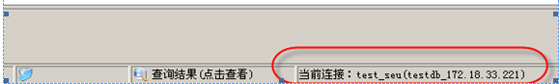  在 建模客户端打开后，右下角可以显示当前连接。建模客户端当前所连数据库的信息是保存在本地文件里面的。这里的连接是建模客户端打开数据库时所读取本地配置文件的结果。假如在A打开建模客户端的时候，B同时远程登陆此台机器，运行同一个建模，并且修改了当前所连数据库，此时A所看到的当前连接并不会发生改变。假如A此时提交，就会提交至错误的数据库。  避免方法：保证同一时刻，只有一个人在用一台机器的建模客户端

导入建模，发现重复的id
问题描述
解决方案 | 导入某个节点，建模提交时，提示有重复的id，导致不能提交。  一般这种情况下会有提示是哪个id重复，复制下这个id，用editplus或者ultraedit这类的工具打开那个节点，查找这个id。看到此id所标识的是表还是节点。假如是表，可在mod_bizobj表中查找是否已存在。假如是节点，在数据库中的mod_bizobjgrp表中查找是否已存在。

导入某个节点，应该置new同步提交的，却置了change，并且提交成功了，如何挽救
问题描述
解决方案 | 1.将刚才那个节点，置change，不同步提交  2.将刚才那个节点，删除，同步提交  3.将刚才那个节点导入，置new，同步提交

modeltrack表的作用
问题描述
解决方案 | 建模的数据库中有一张modeltrack表，正常情况下它都应该存在，不在就建一个，或者从其他学校的系统中导一个。它的作用是记录每一次提交建模的历史情况。  假如系统库出现问题，可用建模的“打开”历史模型文件，选择一个历史库进行恢复。  备份数据库时，如果觉得数据过多，也可以定期清理该表。

提交建模时：目录下文件被占用
问题描述
解决方案 | 提交建模时会报一个“。。。文件被占用。。。”，导致建模提交失败。这种情况通常出现在一次部署多个节点的第二、三个节点时。这是建模客户端的bug。  出现此问题就需要关掉建模，重新打开，将刚刚提交失败的节点删除提交，再导入重新提交。

mod_bizdb表的作用
问题描述
解决方案 | 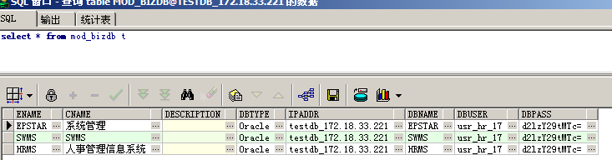  mod_bizdb表保存的是系统数据库配置信息，记录了数据库连接字符串，用户等信息。

mod_bizobjprpty表的作用
问题描述
解决方案 | 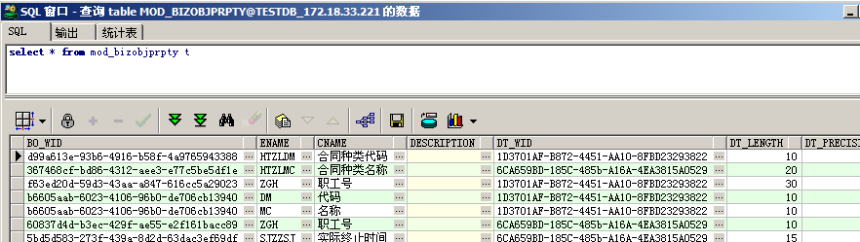  mod_bizobjprpty 表保存的是系统中字段的信息，包括字段名称，属性，id等。

建模提交错误解决
问题描述
解决方案 | 安装oracle 10g的时候需要勾选Oracle windows interface 10.2.0.1.0选项及所有子选项。  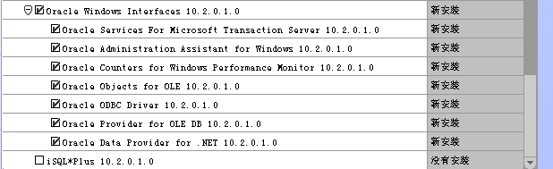  否则提交时会报如下错误：  数据约束执行失败  没有可用的错误信息: XACT_E_NOENLIST(0x8004D00A)。  如果已经安装了oracle，只需补充安装这些选项即可，步骤如下：  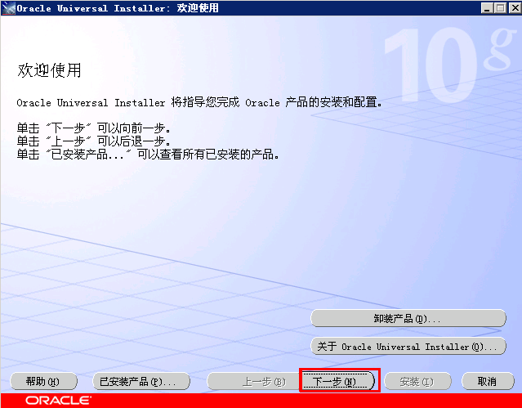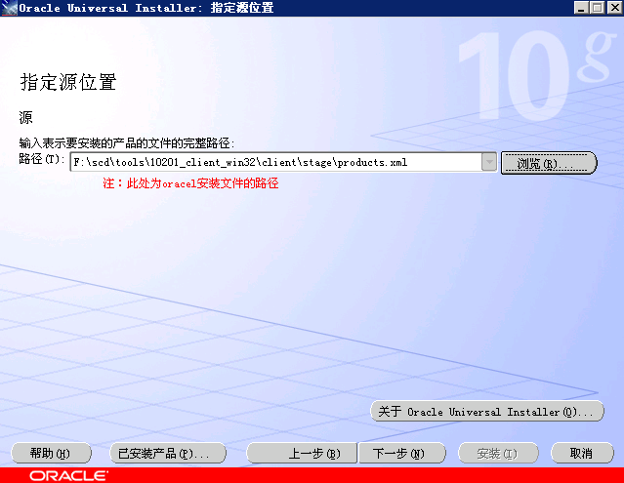  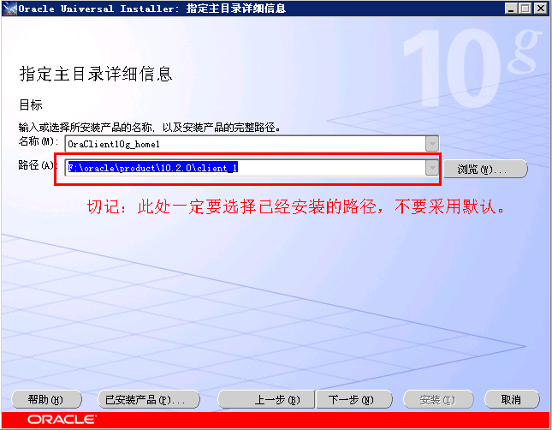  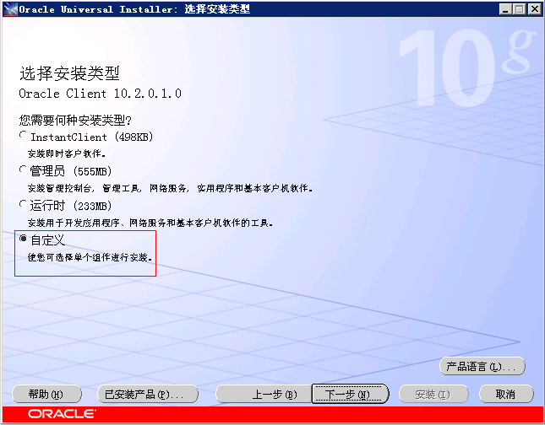  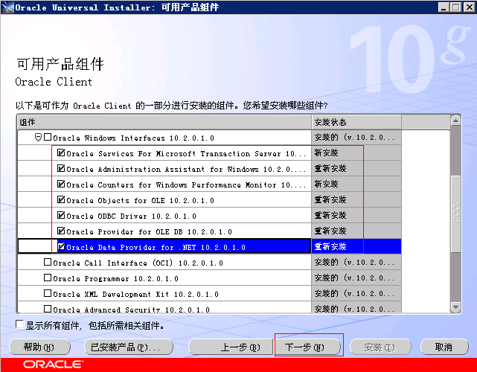

远程提交建模，系统响应很久之后报系统等待根事务确认超时
问题描述
解决方案 | 由于网络的原因，会导致提交建模的时候出错，需要设置事务的超时时间，具体步骤如下：  控制面板---组件服务  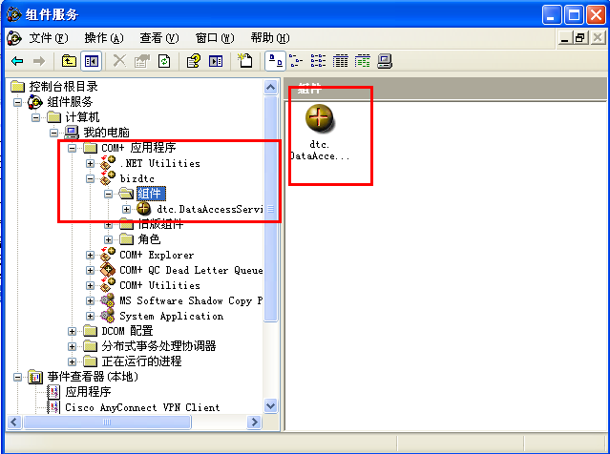  组件服务-计算机-我的电脑-com+应用程序-bizdtc-组件  点击右边的dtc.DataAccessService.DtcHandler 右键 选择属性  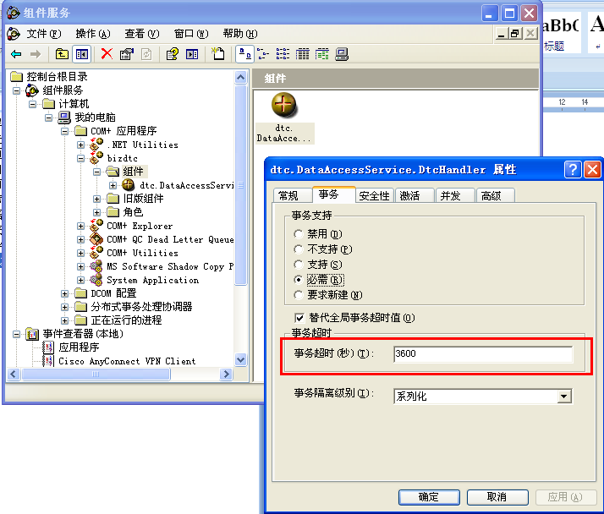  修改事务超时 改成 3600 即可。

表单保存后，数据没有保存成功。后台日志也没报错。
问题描述
解决方案 | 出现这种情况，在建模里面发现视图中的字段长度和对应的实体表中的字段长度不一致。导致保存不报错，但是未保存成功。视图的长度小于实体表的长度。原理：epstar在做保存校验的时候，会校验视图中的长度。

远程提交建模，系统响应很久之后报错rollback
问题描述
解决方案 | 由于网络的原因，会导致提交建模的时候出错，需要设置事务的超时时间，具体步骤如下：  控制面板---组件服务  组件服务-计算机-我的电脑-com+应用程序-bizdtc-组件  点击右边的dtc.DataAccessService.DtcHandler 右键 选择属性  修改事务超时 改成 3600 即可。

部署升级包之后，问题没有解决
问题描述
解决方案 | 1．确实程序没有修改成功。  2．检查包中是否有CLASS类文件，现场是否重启过服务  3．一些jsp的是包含的文件，需要清除websphere的缓存文件。  4．菜单的绑定参数，系统配置参数是否配置正确。  5．Epstar的缓存是否清除成功（双机缓存同步机制是否有效）

EPSTAR日志中常见的Sql错误
问题描述
解决方案 | A.Epstar自动生成的（多是权限引起的）  B.开发人员自己拼接的时候错误  ORA-00904: invalid column name 无效列名  ORA-00942: table or view does not exist 表或者视图不存在  ORA-00936: missing expression 缺少表达式  ORA-00933: SQL 命令未正确结束  ORA-01722: 无效数字：（一般可能是企图将字符串类型的值填入数字型而造成）

现场数据库处理数据步骤
问题描述
解决方案 | 1．备份修改表BAK+时间+表名  2．查询出需要修改的记录条数  3．执行Update操作  检查update的显示的条数，和之前查询的条数是否一致，一致则commit。不一致，立刻回滚。

epstar建模常用表说明
问题描述
解决方案 | 关于用户权限对象  - t_sys_u2ug（用户对应用户组）  - t_sys_ug2m（用户组对应模块）  - t_sys_ug2pg（用户组对应权限）  - t_sys_ugroup（用户组名称）  菜单表  - T_SYS_MENU  - T_SYS_UG2M_MENU  关于菜单对象  - t_sys_mod（菜单表）  - t_sys_page（页面）  - T_SYS_m2bo （用户组对应权限）  - t_sys_ugroup（用户组名称）  建模表  - MOD_BIZOBJ 对象信息表  - MOD_BIZOBJPRPTY对象属性信息表

问题提报原则
问题描述
解决方案 | A.如果是需求问题（包括定制的报表），请先邮件产品负责者人，大家沟通达成一致后，再提pss上  B.如果是bug上的问题，直接走pss流程。

检查表是否被锁定
问题描述
解决方案 | 方法一：  1、查询被锁信息：  SELECT s.username,decode(l.type,'TM','TABLE LOCK','TX','ROW LOCK',NULL) LOCK_LEVEL,  o.owner,o.object_name,o.object_type,s.sid,s.serial#,  s.terminal,s.machine,s.program,s.osuser  FROM v$session s,v$lock l,dba_objects o  WHERE l.sid = s.sid AND l.id1 = o.object_id(+) AND s.username is NOT Null  2、解锁：  alter system kill session '363,23180';--（s.sid,s.serial#）  方法二：  用sys用户登陆，在会话中查看是否哪张表被锁死之后直接kill

设置现场服务器字符集方式
问题描述
解决方案 | 命令 cat /etc/sysconfig/i18n  核实如下文件的内容：  LANG="zh_CN.GB18030"  LANGUAGE="zh_CN.GB18030:zh_CN.GB2312:zh_CN"  SUPPORTED="zh_CN.GB18030:zh_CN:zh:en_US.UTF-8:en_US:en"  SYSFONT="lat0-sun16"  如果不是，请按以下操作进行修改：  vi /etc/sysconfig/i18n 修改内容如以上  注意：服务器中文环境设置问题，设置后，如果不想重启操作系统，那么先export LANG=zh_CN，再将WAS的节点和服务都重启，就可以生效。不过最好重启操作系统，让此设置永久生效

导出备份 提示 EXP-00091: Exporting questionable statistics
问题描述
解决方案 | 虚拟主机没关联

用域名输入用户和密码不能登录，但是用IP+端口可以登录的情况
问题描述
解决方案 | 虚拟主机没关联

Excel数据导入数据库方法
问题描述
解决方案 | 先将数据存为cvs，然后通过plsql导入：  (excel转换为cvs时，另存后保存即可，再次打开后关闭有提示不要再保存)  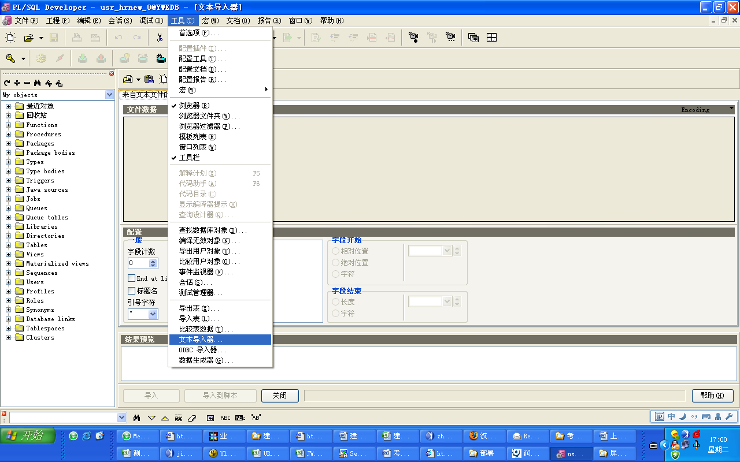  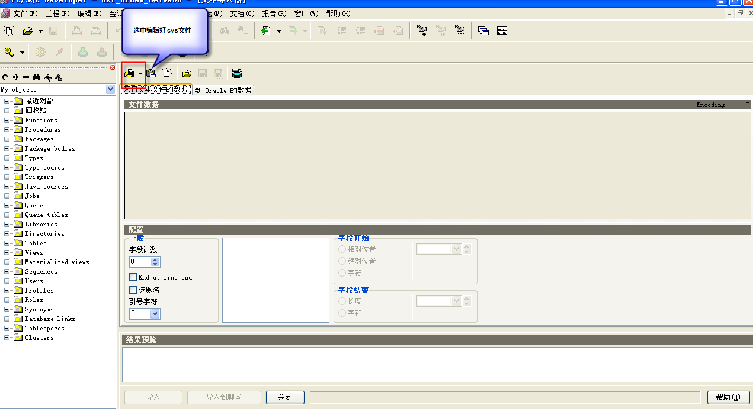  选择表，对应字段 执行导入：  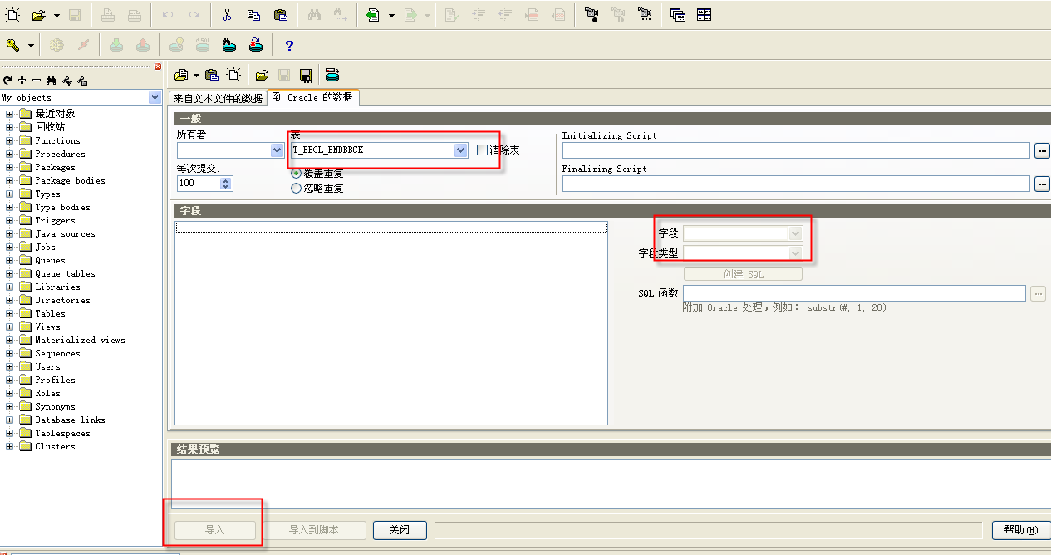

调整数据库游标方法
问题描述
解决方案 | 标数在现场一般都是3000  >> 首先查一下open_cursors参数值  >> show parameter open_cursors;  >> 然后修改：  >> alter system set open_cursors=3000 scope=both;  >> 最好是将SPFILE这个文件中的open_cursors这个参数调一下然后重启数据库  >> 比如221上的这个文件路径为/oracle/admin/urpdb/pfile/init.ora.322007152445  >> 修改其中的open_cursors参数为3000.重启数据库后可以保存方案

调整数据库进程方法
问题描述
解决方案 | 用sys登录数据库  show parameter processes  alter system set processes=3000 scope=spfile;  系统已更改。  重新启动数据库使改动生效。  一般16G以上内存 sga10G以上 设2000-3000。

扩展信息批量同步基本信息人工操作方法
问题描述 | 扩展信息批量同步基本信息人工操作方法
解决方案 | CREATE OR REPLACE PROCEDURE P_JZGXXGL_SYNC_BASICINOF_ALL_A is  --确定批量同步范围  cursor v_cursor is select zgh from t_jzg_jbxx where zgh='AMADMIN' ;--根据需要调整范围  v_cs_row v_cursor%rowtype;  v_zgh varchar2(100);  v_out varchar2(4000);  begin  for v_cs_row in v_cursor loop  v_zgh := v_cs_row.zgh;  /*按扩展表批量调用同步规则执行同步操作，注意：1）需一个一个执行；2）执行前需备份基本信息数据，防止将原有数据破坏  执行步骤：  1）取消以下同步语句的其中一个注释，并执行此存储过程；  2）在My objects中找到此存储过程，右键后选择“测试”选项  3）修改DBMS输出tab页的缓冲区大小，调整为尽量大，如1000000000000000000000000000  4）点击测试脚本tab页的“开始调试器（F9）”进行操作  5）点击运行按钮，自动批量执行。在DBMS输出tab页可以看到执行的条数情况，确认执行完毕后检查同步情况。  */  --学习简历批量同步语句  P_JZGXXGL_SYNC_BASICINOF(boEName => 'T_JZG_XXJL', keyValues => v_zgh, mainBoEName => 'T_JZG_JBXX', changeList => v_out,out_message => v_out);  --岗位信息批量同步语句  --p_jzgxxgl_sync_basicinof(boename => 'T_JZG_GWXXB', keyvalues => v_zgh, mainboename => 'T_JZG_JBXX', changelist => v_out,out_messaget => v_out);  --学习简历批量同步语句  --p_jzgxxgl_sync_basicinof(boename => 'T_JZG_ZYJSZW', keyvalues => v_zgh, mainboename => 'T_JZG_JBXX', changelist => v_out,out_messaget => v_out);  --工人等级批量同步语句  --p_jzgxxgl_sync_basicinof(boename => 'T_JZG_GRJSDJ', keyvalues => v_zgh, mainboename => 'T_JZG_JBXX', changelist => v_out,out_messaget => v_out);  --党政职务批量同步语句  --p_jzgxxgl_sync_basicinof(boename => 'T_JZG_XZZW', keyvalues => v_zgh, mainboename => 'T_JZG_JBXX', changelist => v_out,out_messaget => v_out);  --政治面貌批量同步语句  --p_jzgxxgl_sync_basicinof(boename => 'T_JZG_ZZMM', keyvalues => v_zgh, mainboename => 'T_JZG_JBXX', changelist => v_out,out_messaget => v_out);  end loop;  end P_JZGXXGL_SYNC_BASICINOF_ALL_A;
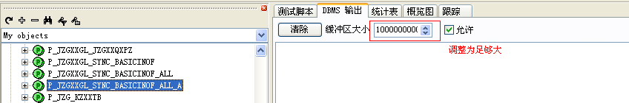
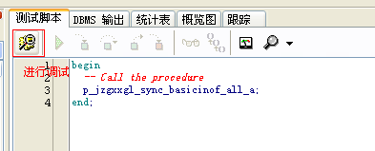
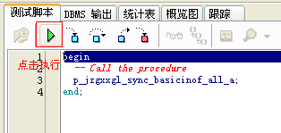
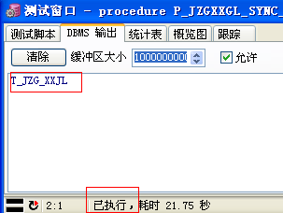

导出信息报错内存不足
问题描述 | 导出信息报：内存不足
解决方案 | - was环境  调整JVM 参数，一般默认1G，报错后建议调整为2G  - weblogic环境  epstar系统默认1G的内存调用，报错后需要在weblogic启动文件：startweblgoic.sh文件中调整，如下图所示

＝＝ 文档结束 ＝＝

